Певческое дыхание.
Дыхание – это опора для певческого звука. Дыхание является обязательным компонентом пения, источником энергии для певческого звука. «Школа пения есть школа дыхания» – афоризм, который подчеркивает важность процесса обучения правильному певческому дыханию.
Типы певческого дыхания
1 – грудное (ключичное рассматривается как разновидность грудного типа)
2 – смешанное, или грудобрюшное (косто-абдоминальное)
3 – брюшное, или диафрагмальное
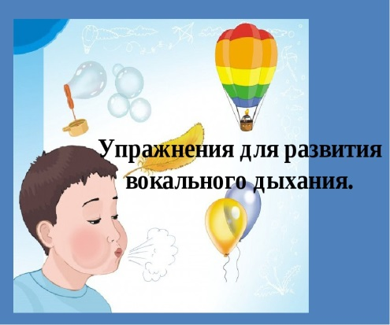

1)Положите руки ладонями на ребра (на бока, пальцами к центру груди) и глубоко (до пупка) вдохните. Не поднимайте плечи. Ваши руки ощутят как расходятся ребра под напором входящего в грудь (в легкие) воздуха. Это означает, что вы взяли приличный объем воздуха. Сбросьте дыхание, выдохните. Руки должны ощутить как опали ребра.
2)Вдох глубокий ртом. На выдохе, на удобной тесситуре протянуть, промычать звук «М». Губы слегка сомкнуты, не сжаты. Руки следят за дыханием. Звук должен отозваться в груди, в голове, «заполнить вас» своим объемом. Горло широкое, соединяет два резонатора: голову и грудь. Звук протяжный. Затем замените звук «М» на «Н», «В», «З». Требования и условия такие же, как на звуке «М».
3)Надо задуть воображаемую свечу. Положите ладони рук на ребра. Вдохните и начинайте «дуть на свечу». Обратите внимание, как природа замечательно координирует ваши действия: воздух из легких выходит постепенно и плавно, ребра не опадают мгновенно, а постепенно, по мере выдувания. Такая же естественность выдоха должна быть и в пении, когда взятый воздух, должен распределиться на всю фразу, а не сбрасываться на первых ее звуках.
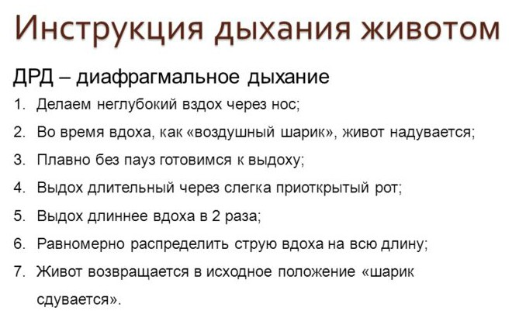
Правильно дышим- хорошо поем!

Подготовила учитель музыки: Михалева М.С

